**///** OSLO Feitelijke Verenigingen: Thematische werkgroep 3

**////////////////////////////////////////////////////////////////////////////////////////////////////////**

Datum: 15/06/2021

Thematische werkgroep 3

Locatie:  Teams meeting (virtueel)

**////////////////////////////////////////////////////////////////////////////////////////////////////////**

**Aanwezigen**

* Digitaal Vlaanderen
  + Michiel De Keyzer
  + Yves Meersmans
  + D’heer Evelien
* Departement Cultuur, Jeugd en Media
  + Michel Hamrouni
* Stad Gent
  + Gudrun De Fauw
  + Nele Matthys
* Stad Kortrijk
  + Jan Balcaen
* Scouts en Gidsen Vlaanderen
  + Tinus Van Langendonck
* Formaat – Federatie van Jeugdhuizen
  + Jakob Janssen
* de Verenigde Verenigingen
  + Christa Matthys
* VERA - Vlaams-Brabants steunpunt e-government
  + Jeroen Devlieghere
* Katholieke Landelijke Jeugd
  + Sander Malfliet
* De Ambrassade
  + An Van Lancker
* Kind en Gezin
  + Geert Persan

**Agenda**

|  |  |
| --- | --- |
| 13u05 – 13u10 | **Welkom: Wie is wie** |
| 13u10 – 13u30 | **Samenvatting vorige workshop** |
| 13u30 – 14u00 | **Voorstelling nieuwe iteratie datamodel** |
| 14u00 – 14u15 | **Pauze** |
| 14u15 – 14u45 | **Praktische oefeningen** |
| 14u45 – 15u00 | **Q&A en volgende stappen** |

**Inleiding**

De doelstelling van dit standaardisatietraject is om een semantisch model op te stellen dat is afgestemd met alle betrokken partijen die gegevens uitwisselen omtrent feitelijke verenigingen (e.g. Vlaamse overheden, lokale besturen, …).

Dit verslag heeft betrekking tot de OSLO werkgroepen waarin we een semantische standaard voor gegevens van feitelijke verenigingen ontwikkelen. Een semantische standaard vergemakkelijkt het delen en uitwisselen van data tussen verschillende stakeholders. Elke betrokkene kan de gegevens van de andere direct gebruiken en interpreteren. Dit stimuleert de uitwisseling en het hergebruik van gegevens en vermindert de kost van uitwisseling.

* 1. **Context verenigingsloket**

*We verwijzen naar de slides van de vorige werkgroepen voor meer informatie.*

De Vlaamse Regering wenst een digitaal verenigingsloket op te zetten naar analogie met Mijn Burgerprofiel en het e-Loket voor Ondernemers. Dit loket moet verenigingen (vzw's en feitelijke verenigingen) beter ondersteunen bij hun interacties met overheden en andere dienstverleners op alle niveaus, via een betere digitalisering van (overheids)diensten allerhande. Het Verenigingsloket zal ontwikkeld worden in verschillende trajecten binnen een programma lopende gedurende vier jaar. Hierover zal begin dit jaar verder gecommuniceerd worden.

In een eerste traject, lopende tot eind 2021, zet men in op het ontwikkelen van een datastandaard om in de interactie tussen feitelijke verenigingen en (lokale) overheden eenvormige informatie te kunnen opvragen en uitwisselen. De focus ligt hierbij vooral op identificerende gegevens van een vereniging en haar vertegenwoordigers, bijvoorbeeld in het licht van identificatie en authenticatie voor het leveren van een publieke dienst via een digitaal kanaal. Deze datastandaard zal gedefinieerd worden volgens de methodiek van “Open Standaarden voor Linkende Organisaties” (OSLO).

Gezien de complexiteit van het speelveld, werd eerst een verkennende omgevingsanalyse uitgevoerd. Het resultaat van deze omgevingsanalyse kan u terugvinden op volgende link: <https://data.vlaanderen.be/standaarden/standaard-in-ontwikkeling/vocabularium-en-applicatieprofielen-feitelijke-verenigingen.html>.

1. **Voorstelling nieuwe iteratie datamodel**

*We verwijzen naar de slides voor meer informatie.*

Op basis van de opmerkingen uit de vorige werkgroep werd een nieuwe versie opgesteld van het datamodel. Deze nieuwe versie voldoet meer dan ooit te voren aan de uitgebreide use case, alsook aan het feit dat:

* “Activiteit” is momenteel een attribuut van de klasse “FeitelijkeVereniging”, en dit blijft zo. Echter willen we vermijden dat eender welke tekst kan ingevuld worden in dit attribuut. Daarom is er een codelijst “ActiviteitType” die zelf kan ingevuld worden door de Vlaamse Overheid of haar lokale besturen.
  + Binnen deze codelijst hadden we al gekeken naar de NACEBEL codelijst, maar we staan nog steeds open voor andere input. Deze kan verstuurd worden naar ons of via [GitHub](https://github.com/Informatievlaanderen/OSLOthema-feitelijkeVerenigingen/issues) ook gedeeld worden.
  + ***Tijdens de werkgroep werd opgemerkt dat het nuttig en waardevol kan zijn om een voorstel te doen voor de invulling van de activiteiten codelijst, vanuit de OSLO standaard. Dit zal een van de werkpunten zijn voor de volgende werkgroep.***
* Voor de klasse “Erkenning” dienden we enkele aanpassingen te maken:
  + We hebben gecontroleerd of het datatype “Periode” reeds de mogelijkheid toelaat om erkenningen van oneindige duur toe te laten. We kunnen dat nu positief bevestigen, aangezien de einddatum van het datatype “Periode” optioneel is. Daardoor kan er een erkenning zijn met enkel een begindatum.
  + De vraag werd opgeworpen of er in het datamodel kon meegegeven worden welke organisatie de erkenning heeft gegeven. Dit is wel degelijk mogelijk door middel van de relatie “toegekendDoor” tussen de klassen “Erkenning” en “PubliekeOrganisatie”.
  + Verder wilden we ook via het datamodel toelaten dat de basis waarop de erkenning werd gegeven, kan gestaafd worden. Dit is nu mogelijk via het attribuut “criteriumvereiste”. Dit laat toe om de criteria en de *strengheid* ervan te vergelijken tussen de lokale besturen onderling. Dit is een niet verplicht attribuut.
  + Het is tevens nu mogelijk, via het nieuwe attribuut “input” om de bewijzen te definiëren en aan te duiden die horen bij een bepaalde erkenning. Dit is een niet verplicht attribuut.
  + ***Er werd voorgesteld om de erkenningsaanvraag ook in het datamodel op te nemen. Dit omdat het interessant kan zijn om een overzicht weer te kunnen geven van de open aanvragen, of de redenen dat de aanvragen geweigerd zijn. Dit laatste mag enkel zichtbaar zijn voor de juiste partijen. Een aanpassing in het datamodel dringt zich hiervoor op en er zal een voorstel worden gedaan tegen de volgende werkgroep.***
* De relatie(s) tussen de klassen “FeitelijkeVereniging” en “Agent” is/zijn herbekeken. Naast de relatie “heeftLid” bestaat nu een nieuwe complexe relatie “heeftVerantwoordelijke”. Hierin wordt bijgehouden wat die verantwoordelijke doet (middels een “beschrijving” attribuut) en een rol. Aan die laatste hangt ook weer een vrije codelijst waar we de lokale besturen en verenigingen zelf laten beslissen hoe ze dit invullen.

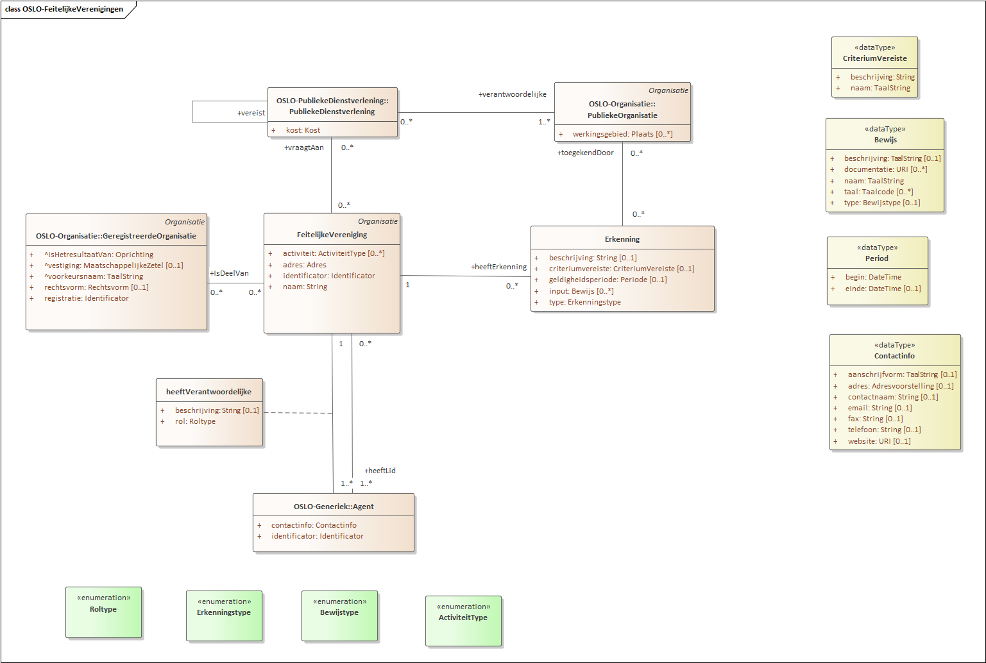

#### Figuur 1: Nieuwe iteratie van het datamodel FeitelijkeVerenigingen

Om het datamodel tastbaarder te maken, alsook om na te gaan of het voldoende toepasbaar is op reële situaties, hebben we een nieuw uitgebreid **objectdiagram** opgesteld. Dit objectdiagram bevat dezelfde concepten als het datamodel maar hangt er een voorbeeld aan vast. Het geeft een antwoord op de vraag over hoe de data er onderliggend kan uitzien.

Het objectdiagram beschrijft het (fictieve) voorbeeld van de huuraanvraag van de nieuwe scouts van Doregem:

“Een team van geëngageerden uit Doregem heeft besloten om een eigen scouting vereniging op te richten. Als eerste activiteit willen ze met hun leden een welkom-fuif organiseren. Hiervoor willen ze materiaal kunnen huren van de lokale besturen. Hiervoor zullen ze zich eerst moeten registreren als (feitelijke) vereniging, zich laten erkennen en finaal kunnen ze de huuraanvraag indienen.”

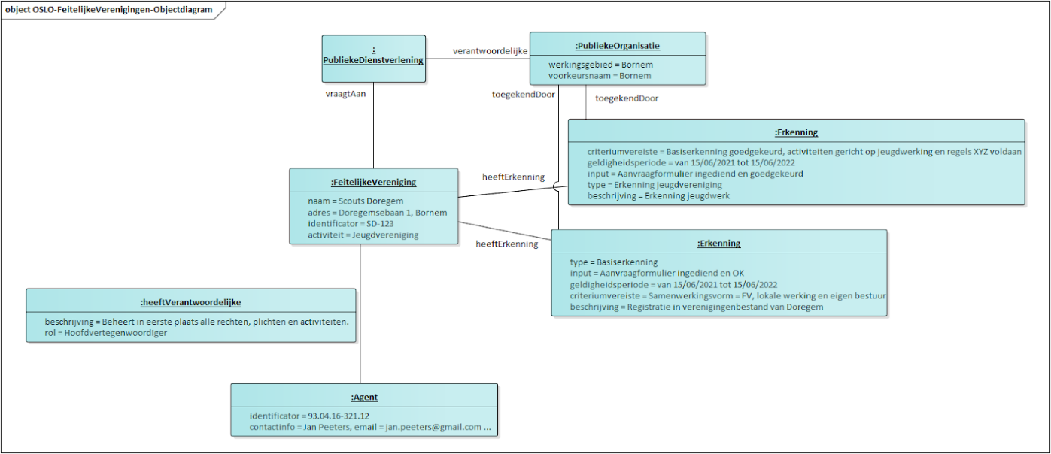

#### Figuur 2: Nieuwe iteratie van het bijbehorende objectdiagram, ingevuld met een fictieve use case

1. **Resultaten van de praktische oefening**

Door middel van praktische oefeningen willen we feedback van de deelnemers van de werkgroep capteren. Deze praktische oefeningen laten toe aan de deelnemers om input te geven op het model, de definities, of suggesties geven die de volgende stappen kunnen beïnvloeden.

* 1. **Praktische oefening**

We zoeken een antwoord op de volgende vraag: Zijn de definities die we voorstellen goed omschreven, allesomvattend en duidelijk?

* **Feitelijke Vereniging**: “Een Feitelijke Vereniging bestaat uit twee of meerdere personen, heeft geen rechtspersoonlijkheid en streeft een belangeloos doel na.”
  + De suggestie werd gegeven om de volgende toevoeging te maken: ***De definitie dient uitgebreid te worden naar “… meerdere personen en/of organisaties, …”***
* **Erkenning**: “De aanduiding door een bevoegde instelling waarbij wordt vastgesteld dat een persoon of instelling aan bepaalde eisen voldoet.”
  + De suggestie werd gegeven om de volgende toevoeging te maken: ***“… voldoet, al dan niet tijdelijk.”***

**We zullen deze en overige definities van de klassen uit het datamodel op** [**GitHub**](https://github.com/Informatievlaanderen/OSLOthema-feitelijkeVerenigingen) **beschikbaar maken. Daar kunnen jullie opmerkingen achterlaten via “Issues”.**

**Volgende stappen**

Alle input uit deze werkgroep zal, onder andere, worden verwerkt om volgende iteratie van het model van de datastandaard voor te stellen in de volgende werkgroep. Opmerkingen, bevindingen of vragen kunnen steeds worden doorgegeven door het aanmaken van een issue op [GitHub](https://github.com/Informatievlaanderen/OSLOthema-feitelijkeVerenigingen/issues). **We zullen de definities van de klassen uit het datamodel op** [**GitHub**](https://github.com/Informatievlaanderen/OSLOthema-feitelijkeVerenigingen) **beschikbaar maken. Daar kunnen jullie opmerkingen achterlaten via “**[**Issues**](https://github.com/Informatievlaanderen/OSLOthema-feitelijkeVerenigingen/issues)**”.**

Indien u graag zou willen deelnemen aan één van de aankomende werkgroepen, kan u via de volgende [link](https://overheid.vlaanderen.be/opleiding/oslo-feitelijke-verenigingen) een overzicht van de workshops terugvinden en u ook inschrijven. De volgende workshop (vierde thematische) zal plaatsvinden op 6 juli 2021 om 13h via Microsoft Teams.

*(Indien de maatregelen rondom COVID-19 worden opgeschort zal de werkgroep plaatsvinden in één van de gebouwen ter beschiking door de Vlaamse Overheid)*